

**ВОЛГОГРАДСКАЯ ОБЛАСТЬ**

**ЖИРНОВСКИЙ МУНИЦИПАЛЬНЫЙ РАЙОН**

**АДМИНИСТРАЦИЯ**

**КРАСНОЯРСКОГО ГОРОДСКОГО ПОСЕЛЕНИЯ**

|  |
| --- |
| **ПОСТАНОВЛЕНИЕ** |

**от 03.02.2020 г. № 23**

**О ВОЗЛОЖЕНИИ ПОЛНОМОЧИЙ**

**ПО ОПРЕДЕЛЕНИЮ ПОСТАВЩИКОВ**

**(ПОДРЯДЧИКОВ, ИСПОЛНИТЕЛЕЙ)**

**ДЛЯ МУНИЦИПАЛЬНЫХ ЗАКАЗЧИКОВ**

**КРАСНОЯРСКОГО ГОРОДСКОГО**

**ПОСЕЛЕНИЯ ЖИРНОВСКОГО МУНИЦИПАЛЬНОГО**

**РАЙОНА ВОЛГОГРАДСКОЙ ОБЛАСТИ**

В соответствии с [26](consultantplus://offline/ref=F215EC7D1E0BF8BDAD38BB4B5870ACD5AB25B11D268B13E52CE966DB8B342C76237E2727D3C8382860rAH) Федерального закона от 05.04.2013 № 44-ФЗ "О контрактной системе в сфере закупок товаров, работ, услуг для обеспечения государственных и муниципальных нужд" (далее - Федеральный закон о контрактной системе) и в целях эффективного и своевременного использования средств местного бюджета.

**ПОСТАНОВЛЯЮ:**

1. Возложить на Администрацию Красноярского городского поселения Жирновского муниципального района Волгоградской области (далее по тексту - уполномоченный орган) полномочия по определению поставщиков (подрядчиков, исполнителей) для муниципальных заказчиков Красноярского городского поселения Жирновского муниципального района Волгоградской области, муниципальных бюджетных учреждений Красноярского городского поселения Жирновского муниципального района Волгоградской области, осуществляющих закупки в соответствии с частью 1 статьи 15 Федерального закона о контрактной системе, муниципальных унитарных предприятий Красноярского городского поселения Жирновского муниципального района Волгоградской области, за исключением закупок, осуществляемых в течение года в соответствии с правовым актом, предусмотренным частью 3 статьи 2 Федерального закона от 18 июля 2011 года № 223-ФЗ "О закупке товаров, работ, услуг отдельными видами юридических лиц" (далее по тексту – муниципальные заказчики).

2. Установить, что уполномоченный орган осуществляет определение поставщиков (подрядчиков, исполнителей) путем проведения открытых конкурсов в электронной форме, конкурсов с ограниченным участием в электронной форме, двухэтапных конкурсов в электронной форме, аукционов в электронной форме, запросов котировок в электронной форме, запросов предложений в электронной форме:

1) по закупкам товаров, работ, услуг на сумму от 1 млн.рублей;

2) по закупкам автотранспортных средств независимо от суммы начальной максимальной цены контракта.

3. Полномочия на обоснование закупок, определение условий контракта, в том числе на определение начальной (максимальной) цены контракта, и подписание контракта осуществляются муниципальными заказчиками Красноярского городского поселения Жирновского 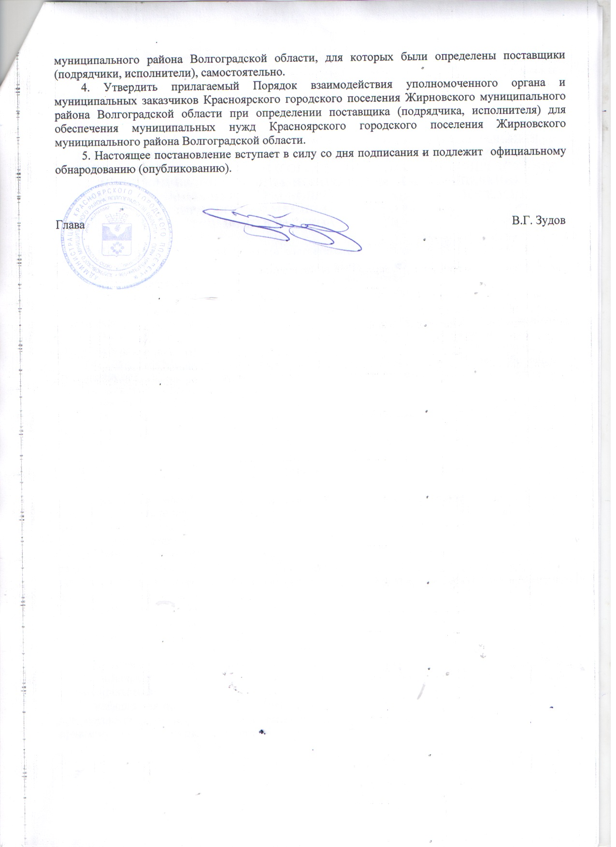

УТВЕРЖДЕН

постановлением

главы Красноярского городского поселения

от 03.02.2020 г. № 23

**ПОРЯДОК**

**ВЗАИМОДЕЙСТВИЯ УПОЛНОМОЧЕННОГО ОРГАНА И МУНИЦИПАЛЬНЫХ ЗАКАЗЧИКОВ КРАСНОЯРСКОГО ГОРОДСКОГО ПОСЕЛЕНИЯ ЖИРНОВСКОГО МУНИЦИПАЛЬНОГО РАЙОНА ВОЛГОГРАДСКОЙ ОБЛАСТИ ПРИ ОПРЕДЕЛЕНИИ ПОСТАВЩИКА (ПОДРЯДЧИКА, ИСПОЛНИТЕЛЯ) ДЛЯ ОБЕСПЕЧЕНИЯ МУНИЦИПАЛЬНЫХ НУЖД КРАСНОЯРСКОГО ГОРОДСКОГО ПОСЕЛЕНИЯ ЖИРНОВСКОГО МУНИЦИПАЛЬНОГО РАЙОНА**

**ВОЛГОГРАДСКОЙ ОБЛАСТИ**

1. Настоящий Порядок разработан в соответствии с [п. 10 ст. 26](consultantplus://offline/ref=756E2A36D54E9C54676BB10A65A2A5C84AEF5C0CDBA9D882A760F253DEA69CA47395046DED3B08FDB2u3K) Федерального закона от 05.04.2013 № 44-ФЗ "О закупках товаров, работ, услуг для обеспечения государственных и муниципальных нужд" (далее - Федеральный закон о контрактной системе).

2. Порядок определяет основы взаимодействия уполномоченного органа на осуществление полномочий на определение поставщика (подрядчика, исполнителя) для обеспечения муниципальных нужд муниципальных заказчиков Красноярского городского поселения Жирновского муниципального района Волгоградской области и муниципальных заказчиков Красноярского городского поселения Жирновского муниципального района Волгоградской области при определении поставщика (подрядчика, исполнителя) для обеспечения муниципальных нужд муниципальных заказчиков Красноярского городского поселения Жирновского муниципального района Волгоградской области.

3. Определение поставщиков (подрядчиков, исполнителей) путем проведения открытых конкурсов в электронной форме, конкурсов с ограниченным участием в электронной форме, двухэтапных конкурсов в электронной форме (далее – конкурсы), электронных аукционов (далее – аукционы), запросов котировок в электронной форме (далее – запросы котировок), запросов предложений в электронной форме (далее – запросы предложений) осуществляется уполномоченным органом при наличии информации о закупке в плане-графике муниципального заказчика.

4. Для осуществления закупки путем конкурсов, аукционов, запросов котировок и запросов предложений муниципальный заказчик предоставляет в уполномоченный орган соответствующую заявку на определение поставщика (подрядчика, исполнителя) на закупку товаров, работ, услуг (далее по тексту - заявка).

5. Заявка муниципального заказчика должна содержать всю информацию, необходимую для разработки конкурсной документации, документации об аукционе, извещении о проведении запроса котировок, документации о проведении запроса предложений (включая все необходимые приложения), в том числе:

- предмет (объект) закупки;

- источник финансирования;

- размер обеспечения заявки;

- размер обеспечения исполнения контракта;

- техническое задание, содержащее описание объекта закупки;

- начальная (максимальная) цена контракта и ее обоснование в соответствии с законодательством Российской Федерации;

- информация об установленных муниципальным заказчиком дополнительных требованиях при осуществлении закупки, в том числе по наличию лицензий, возможности и условиям привлечения к исполнению контракта соисполнителей;

- критерии оценки и величины их значимости, применяемые для целей оценки заявок (при определении поставщика (подрядчика, исполнителя) путем проведения конкурса и запроса предложений);

- информация о предоставлении преимуществ учреждениям и предприятиям уголовно-исправительной системы при осуществлении закупки;

- информация о предоставлении преимуществ организациям инвалидов при осуществлении закупки;

- решение муниципальный заказчик об осуществлении закупки у субъектов малого предпринимательства, социально ориентированных некоммерческих организаций или решение установить требование к поставщику (подрядчику, исполнителю), не являющемуся субъектом малого предпринимательства или социально ориентированной некоммерческой организацией, о привлечении к исполнению контракта субподрядчиков, соисполнителей из числа субъектов малого предпринимательства, социально ориентированных некоммерческих организаций;

- информация о применении или неприменении национального режима при осуществлении закупки.

6. Заявка на определение поставщика (подрядчика, исполнителя) путем проведения конкурсов и аукционов, запроса котировок, запроса предложений подписывается руководителем муниципального заказчика, главным бухгалтером.

7. Оформленная в соответствии с пунктами 5, 6 настоящего Порядка заявка (включая все необходимые приложения) направляется в уполномоченный орган на бумажном носителе и в электронном виде.

8. Уполномоченный орган рассматривает представленную муниципальным заказчиком заявку и разрабатывает конкурсную документацию, документацию об аукционе, извещение о проведении запроса котировок, документацию о проведении запроса предложений в срок не позднее 10 рабочих дней со дня поступления заявки. Указанный срок не включает в себя время доработки и/или исправления заявки муниципальным заказчиком при возврате заявки уполномоченным органом в случаях, перечисленных в пункте 9 настоящего Порядка.

9. Уполномоченный орган вправе возвратить заявку муниципальному заказчику в случаях:

- неполного представления документов и информации, необходимой для осуществления закупки;

- выявления несоответствия содержания заявки и прилагаемых к ней документов требованиям действующего законодательства РФ в сфере закупок;

- отсутствия информации о закупке в плане-графике муниципального заказчика,

Заявка возвращается муниципальному заказчику не позднее дня, следующего за днем выявления несоответствия представленных документов.

10. Должностные лица муниципального заказчика несут персональную ответственность за достоверность и соответствие действующему законодательству всей информации и документов, направленных в уполномоченный орган для подготовки документации о закупках.

11. Должностные лица муниципального заказчика несут персональную ответственность за идентичность информации, содержащейся в заявке, представленной на бумажном носителе и в электронном виде.

12. Конкурсная документация, документация об аукционе, извещение о проведении запроса котировок, документация о проведении запроса предложений утверждаются руководителем муниципального заказчика.

13. После утверждения и согласования конкурсной документации, документации об аукционе, извещения о проведении запроса котировок, документации о проведении запроса предложений уполномоченным органом осуществляются процедуры и действия по определению поставщиков (подрядчиков, исполнителей) путем проведения конкурсов, аукционов, запросов котировок, запросов предложений (соответственно) в соответствии с требованиями Федерального [закона](consultantplus://offline/ref=A4ACD5A46BBA305DF8DD7574FF6F14408F51DB2633F3DF80768EBF59D8tD7AK) о контрактной системе.

14. Размещение в единой информационной системе (а до ввода в эксплуатацию единой информационной системы - на официальном сайте Российской Федерации в информационно-телекоммуникационной сети "Интернет" для размещения информации о размещении заказов на поставки товаров, выполнение работ, оказание услуг) извещения об осуществлении соответствующей закупки или направление приглашения принять участие в определении поставщика (подрядчика, исполнителя) не ранее чем через десять дней со дня внесения изменений в план-график (в случае если требовалось внесение таковых изменений).

15. По результатам процедуры определения поставщика (подрядчика, исполнителя) путем проведения конкурса, или аукциона, или запроса котировок, или запроса предложений муниципальным заказчиком заключается контракт с победителем процедуры определения поставщика (подрядчика, исполнителя) или с иным участником такой процедуры в случаях, предусмотренных Федеральным [законом](consultantplus://offline/ref=A4ACD5A46BBA305DF8DD7574FF6F14408F51DB2633F3DF80768EBF59D8tD7AK) о контрактной системе.